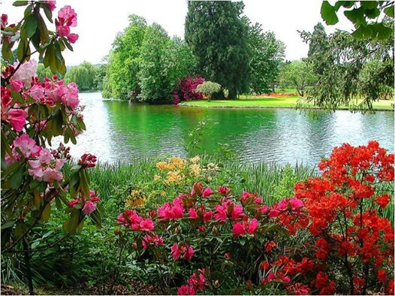

Amour de jardin.

C'est un jardin d'amour très coloré
Où le soleil dépose des reflets dorés.
Des touffes violacées s'imposent dans le vert,
Plus loin les arbres illuminent l'univers
D'or, de pourpre, de céladon et de cramoisis.
Quelques pas et le tableau me réjouit,
A mes pieds des sortes de crocus mauves rosés
Sur les sols, disséminés, ont naturellement poussé
Et sous mes yeux une fresque resplendit.
Des arbustes parés d'or, d'autres de rubis
S'incrustent judicieusement dans le vert vif.
Le contraste de ces tons opposés est exquis.
Le gazon au teint printanier de brun se chamarre
Sous les arbres en proie aux vents qui les désarment,
Ils doivent quitter leur feuillage en fin de vie
Que le rafraîchissement des nuits a meurtris.
Le plan d'eau reflète amoureusement la somptuosité
D'un décor, tout est réuni dans cet éden pour m'émerveiller.
Marie Laborde.

